ESPECIFICACIONES TÉCNICAS
Se requiere adquisición de letreros (señalética) según cantidades y especificaciones que se detallan a continuación.
Nota: Favor no considerar en los letreros el dobles del lado inferior derecho que se visualiza en las imágenes ya que solo es un ejemplo y corresponde al desgaste de las señaléticas anteriores.

- LETREROS AVISO DE CÁMARAS DE SEGURIDAD
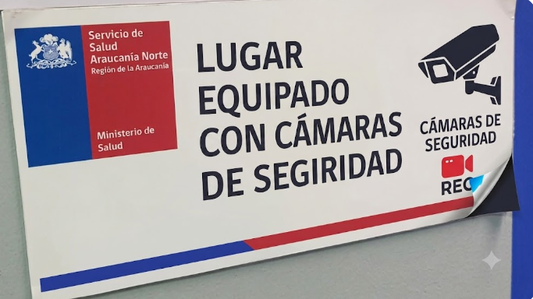
- CANTIDAD: 3
- MEDIDAS 42X20 CM
- MATERIAL ADHESIVO
- TROVICEL 5MM

2- SEÑALÉTICA SECTOR DE CASCOS DE SEGURIDAD
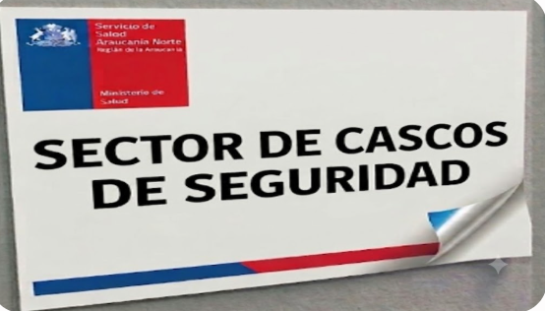
- CANTIDAD: 1
- MEDIDAS 42X20 CM
- MATERIAL ADHESIVO
- TROVICEL 5MM
3- SEÑALÉTICA PEDIDOS PREPARADOS PARA DESPACHO
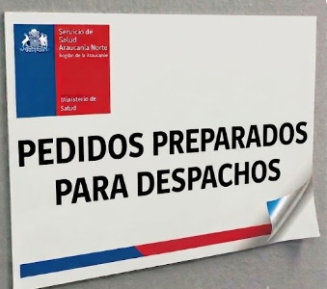
- CANTIDAD: 1
- MEDIDAS 42X20 CM
- MATERIAL ADHESIVO
- TROVICEL 5MM

- SEÑALÉTICA CERRAR PORTÓN
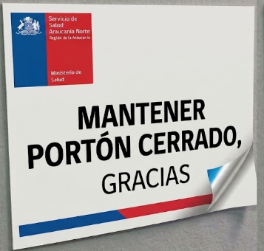

- CANTIDAD: 1
- MEDIDAS 42X20 CM
- MATERIAL ADHESIVO
TROVICEL 5MM

- SEÑALÉTICA ESTACIONAR VEHÍCULO EN ZONA DE RECEPCIÓN
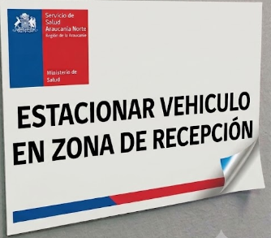
- CANTIDAD: 1
- MEDIDAS 42X20 CM
- MATERIAL ADHESIVO
TROVICEL 5MM

- LETRERO CON IDENTIFICACIÓN DE FUNCIONARIOS

- CANTIDAD TOTAL: 5 TOTAL
  - DESCRIPTOR: Q.F MICHAEL MARDONES.
- CANTIDAD: 1
- DESCRIPTOR: ENCARGADO DE BODEGA ING. LEONARDO CORDOVA.
- CANTIDAD:1
- DESCRIPTOR: ENCARGADO LOGISTICA ING ENZO FLORES
- CANTIDAD:1
- DESCRIPTOR: JESSICA MUÑOZ ASISTENTE ADMINISTRATIVO
- CANTIDAD:1
- DESCRIPTOR: Q.F CRISTOPHER BORQUEZ.
- CANTIDAD: 1

    - EJEMPLO LETREROS FUNCIONARIOS:
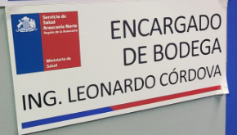
- MEDIDAS 42X20 CM
- MATERIAL ADHESIVO
TROVICEL 5MM

- SEÑALÉTICA ÁREA DE ALMACENAMIENTO PRODUCTOS APROBADOS (PASILLOS)
DETALLE DE LETRERO | LARGO (CM) | ALTO (CM) | CANTIDAD
A - B | 60 | 25 | 1
C - D | 60 | 25 | 1
E - F | 60 | 25 | 1
G - H | 60 | 25 | 1
I - J | 60 | 25 | 1

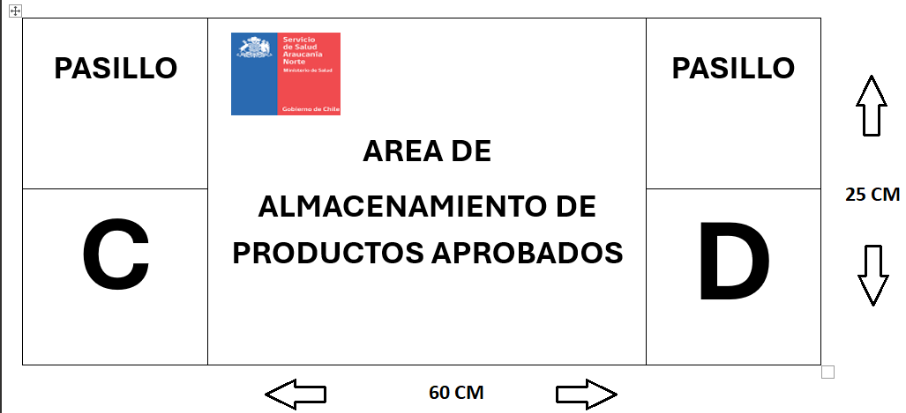
- MATERIAL ADHESIVO
TROVICEL 5MM

- SEÑALIZACIÓN METÁLICA CON RESISTENCIA A EXTERIOR: NO ESTACIONAR
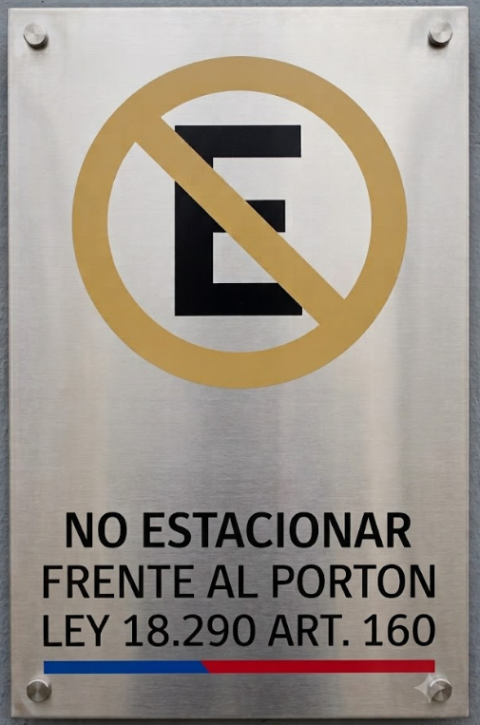
- 40 DE ANCHO POR 60 DE ALTO
- MATERIAL METALICO
- SEÑALIZACIÓN METÁLICA CON RESISTENCIA A EXTERIOR: AVISO INGRESO OBLIGATORIO

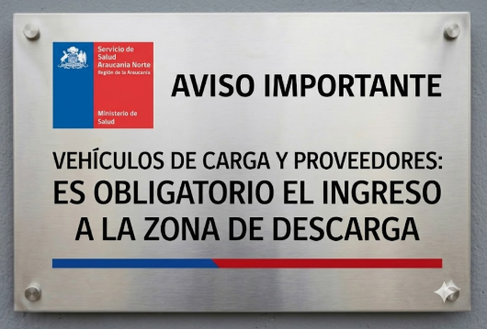
30 DE ALTO POR 45 DE ANCHO
MATERIAL METALICO

- SEÑALIZACIÓN METÁLICA CON RESISTENCIA A EXTERIOR: AVISO HORARIO DESCARGA

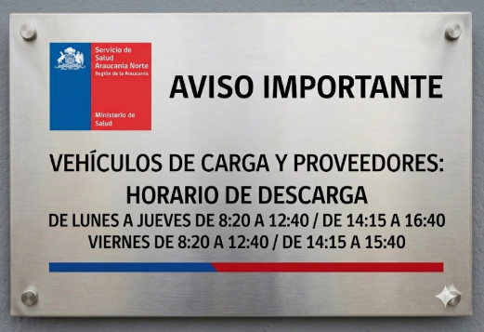
30 DE ALTO POR 45 DE ANCHO
MATERIAL METALICO

